Два способа снять пени после пересчета НДФЛ
Рассказываем, как избавиться от пеней, которые вашей компании могли начислить после того, как вы пересчитали НДФЛ. Сделать пересчет просили чиновники ФНС и Минфина. Пени программа инспекции рассчитала автоматически — платить их вы не обязаны.
Откуда взялись пени
В конце июня чиновники определились, нужно ли при расчете НДФЛ делить средний заработок, если в зарплату сотрудника входят районные надбавки. Ответ: нет, не нужно. Налоговая служба разослала по инспекциям официальные разъяснения (письма ФНС от 19.06.2025 № БС-4-11/5967, Минфина от 10.04.2025 № 03-04-07/36075 и от 17.06.2025 № 03-04-07/58993). Из-за этого бухгалтерам пришлось пересчитывать налог с начала года, перебрасывать НДФЛ с одного КБК на другой и доплачивать налог. Ведь до этого налоговики предписывали делить средний заработок на две части (письмо ФНС от 28.01.2025 № БС-4-11/739, которое довели до инспекций).
Получилось так, что доначисленный налог ИФНС списала сразу, а переплата зависла до конца камералки, то есть на три месяца. Правда, в ФНС сразу успокоили: пеней быть не должно. Но это в теории. А на практике сразу после подачи уточненки программа налоговиков автоматически посчитала пени. Снять их уже сейчас можно двумя способами.
Как снять пени
Есть два способа избавиться от пеней до окончания камеральной проверки.
Первый способ — позвонить в инспекцию. Налоговики в курсе ситуации и зачастую готовы снять пени вручную по звонку от компании. Бухгалтеры делятся в соцсетях, что такой способ работает. Например, омские налоговики снимают пени уже на следующий день после звонка.
Второй способ — написать заявление в налоговую. В ФНС нам подтвердили, что инспекторы обязаны принять решение в пользу компании. Составьте заявление по нашему образцу. Объясните, что пени возникли из-за новой позиции налоговиков, и попросите обнулить их до окончания камеральной проверки. Приведите ссылки на письма ФНС, из-за которых и возникла неразбериха.
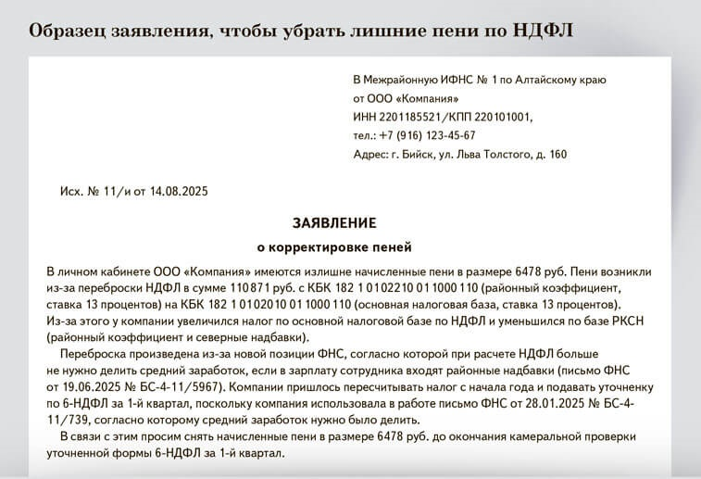
ИВАН ИГНАТЬЕВ,эксперт журнала «Главбух»
Журнал «Главбух» №16, 2025

